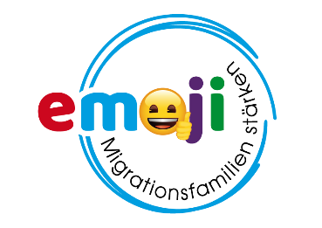
Mit freundlicher Unterstützung von emoji-Grafiken:
© emoji company GmbH. All rights reserved
Kultursensibler Kinderschutz (DKSB)
Schulung für Fachkräfte in der Beratungsstelle, Tom Handtmann, Patricia Diaz-Bone

2.Termin am 27.04.2023, 09:00-13:00 Uhr
Zeit | Inhalt | Wer? Was brauchen wir?
08:30 Uhr | Raumaufbau, Beamer, Essen und Trinken
09:00 Uhr | Ankommen, Zeitplan mit Hinweis auf Pause und Verpflegung  Einführung: Reste vom letzten Mal, welche Bedarfe für heute? (KURZ!) | Was ist wichtig für generelle Einführung?  Ideen sammeln, abstimmen
09:10 Uhr | Migrationssensibilität  Herausforderungen als SPFH  Tipps
10:00 Uhr | Rollenspiel  Rollenspiel und Pause sind flexibel zu handhaben! | Zettel mit Fallbeispiel und Monologen, Zettel mit Arbeits-anweisung für das Rollenspiel
11:00 Uhr | PAUSE
11:10 Uhr | Auswertung des Rollenspiels
11:25 Uhr | Abschätzung des Gefährdungsrisikos
12:00 Uhr | Ideen zum Kultursensiblen Gespräch  Fallarbeit im Plenum
12:45 | Abschlussrunde  Diskussion: Kein Kinderschutz in Deutschland mit zweierlei Maßstäben!  POST-Fragebogen!
13:00 Uhr | ENDE
OPTIONAL | DISKUSSION ÜBER ERZIEHUNG IN VERSCHIEDENEN KULTUREN  Alles nach „Danke“ ist nur Anhang und kann in der Präsentation an die Teilnehmer verschickt werden.

